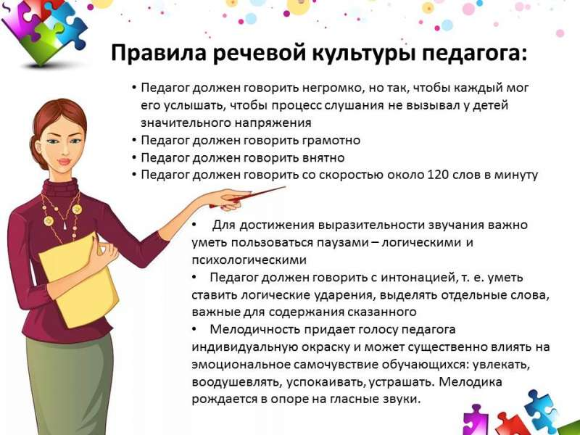

ПАМЯТКА
Особенности работы в классе-комплекте
- Физкультминутки (не менее 2);
- обязательное проведение самостоятельной работы учащихся;
- чередования двух четко выраженных компонентов: работы учащихся под руководством учителя и самостоятельной деятельности школьников;
- широкое использование всех видов раздаточного материала, которое вызвано самостоятельной работой учащихся (памятки, схемы, карточки-помогайки, перфокарты).
Виды самостоятельной работы:
- Подготовительные упражнения, которые выполняются до изучения нового материала (повторение по учебнику, работа с карточками и таблицами).
- Самостоятельное изучение нового по детальной инструкции
- Упражнения на закрепление с опорой на алгоритмы, памятки.
- Тренировочные упражнения.
- Контрольные и проверочные задания.
- Тестовые задания
Условия самостоятельной работы:
- Перед самостоятельной работой необходим подробный инструктаж по ее содержанию;
- Устное указание учителя дублируется в письменной форме в виде записей на доске, на карточках с указанием образца выполнения;
- Во время работы младший школьник пользуется памятками, алгоритмами или схемами для осуществления самоконтроля при выполнении упражнения.

